№ п./п. | Вид опоры аморт.  стойки (проставки) | Фото | Марка автомобиля | Розничная цена  за комплект
14-15-001/15 | Передняя  15 мм  (М8Х50 болт 6 шт) |  | Ford Focus-2,  Ford Focus-3 (с 2011),  Ford С-МАХ | 1640
14-15-001/20 | Передняя  20 мм  (М8Х50 болт 6 шт) | 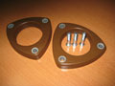 |  | 1640
14-15-001/30 | Передняя  30 мм  (М8Х60 болт 6 шт) | 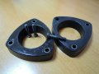 |  | 1890
14-15-002/30 | Проставка  задней пружины  30 мм | 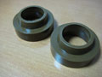 | FORD FOCUS 2,  C-MAX | 1890
14-15-002/40 | Проставка  задней пружины  40 мм | 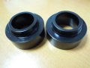 |  | 2000
14-15-002/50 | Проставка  задней пружины  50 мм | 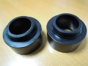 |  | 2200
14-15-003/30 | Проставка  задней пружины  30 мм | 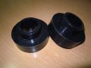 | Ford Fusion (1999 – 2013),  Ford FIESTA (1999 – 2007) | 1760
14-15-004/20 | Передняя  6х8  20 мм | 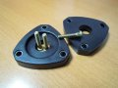 | Форд фокус-1 (1999 – 2004),  Ford Transit Connect,  Ford Tourneo Connect ,  Ford Fusion (1999 – 2013),  Ford FIESTA (1999 – 2007),  FORD MONDEO -3 (2001 - 2007) | 1640
14-15-005/20 | Проставка  задней пружины  20 мм | 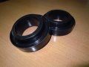 | Ford Foсus 3 (с 2011) | 1960
14-15-005/30 | Проставка  задней пружины  30 мм | 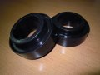 |  | 2080
14-15-005/40 | Проставка  задней пружины  40 мм | 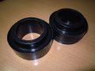 |  | 2210
14-15-006/20 | Передняя  6х8 болт  20 мм | 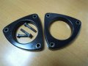 | FORD MONDEO  (с 2007-) | 1800
14-15-006/30 | Передняя  6х8 болт  30 мм | 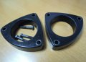 |  | 1900
14-15-007/20 | Проставка  задней пружины  20 мм | - | FORD MONDEO  (с 2007-) | 2000
14-15-007/30 | Проставка  задней пружины  30 мм | - |  | 2200
14-15-007/40 | Проставка  задней пружины  40 мм | - |  | 2400

